BANCO DE COMERCIO EXTERIOR DE COLOMBIA
BANCÓLDEX S.A.

Anexo técnico

Instalación de 80 puntos de cableado estructurado categoría 6A para Access Points de solución inalámbrica del banco.

BOGOTÁ D.C.

CONTENIDO

1. Objeto 3
2. Alcance 3
a) FASE I – Instalación puntos nuevos. 3
b) FASE II – Retiro puntos antiguos. 4
2) Subsistemas 4
3) Pautas Generales 4
4) Especificaciones técnicas 5
a. Cable de cobre U/UTP Categoría 6A 5
b. Patch Cords U/UTP categoría 6ª 6
c. Salidas de Datos – Jacks RJ45 UTP categoría 6A 6
d. Salidas de Datos – Plugs machos de terminación en campo RJ45 UTP categoría 6ª 7
6. Documentación 8
Apéndice 1 – Mapas de calor predictivo 10

Objeto

Contratar el suministro e instalación de 80 puntos de cableado estructurado físico en categoría 6A para proveer un medio de conexión alámbrica desde los centros de cableado de los pisos 38 a 42 hasta los Access Points (AP) de la solución inalámbrica del banco como fase I del proyecto.
Además de la desinstalación de 30 puntos de cableado estructurado que tienen por fin ser el medio de conexión de la solución actual de red inalámbrica como fase II del proyecto.

Alcance

FASE I – Instalación puntos nuevos.

El proponente debe proveer la infraestructura necesaria para la conectividad alámbrica desde los centros de cableado de los pisos 38 a 42 del banco en la sede principal hasta los puntos donde se ubicarán los Access Points según los planos del mapa de calor predictivo.
La instalación de estos puntos debe realizarse en horario nocturno y fines de semana para evitar contratiempos y accidentes en las labores normales del banco.
Las siguientes especificaciones buscan asegurar la correcta conectividad entre los switches de borde y los AP.

  - Enlaces de datos en par trenzado de cobre categoría 6A tipo U/UTP que cumplan los estándares internacionales ANSI/TIA-568 en sus últimas versiones, ISO 11801 Clase EA y el estándar IEEE 802.3an-2006 para requerimientos de canal que soporten aplicaciones 10GBASE-T. Para la renovación de la conectividad de la infraestructura WLAN. De acuerdo con los planos en el apéndice 1 y las cantidades relacionadas en la tabla siguiente:

PISO | CANT. PUNTOS | DES. AP.
37 | 13 | 1-13
38 | 13 | 14-26
39 | 13 | 27-39
40 | 14 | 40-53
41 | 13 | 54-66
42 | 14 | 67-80
TOTAL | 80 | -

  - Informe de certificación de la infraestructura de red para cada uno de los enlaces de cobre para los AP parte de la red Wireless del banco.

  - Planos as Built de las rutas de cableado.
  - Componentes de identificación y marcación del sistema de infraestructura de red de cobre, de acuerdo con el estándar internacional ANSI/TIA 606-C.

FASE II – Retiro puntos antiguos.

El retiro de 30 puntos que hacen parte de la infraestructura existente que provee el medio de conexión alámbrica de los AP actualmente instalados en los pisos del banco.
Además de la desinstalación de 30 puntos de cableado estructurado que tienen por fin ser el medio de conexión de la solución actual de red inalámbrica como fase II del proyecto.
El proponente debe hacer la disposición final del material retirado.

Subsistemas

Los siguientes subsistemas definidos deberán tomarse en cuenta para el adecuado funcionamiento del sistema de infraestructura de red para Oficinas Corporativas:

a. Patch cords de cobre [3 de 2m (3ft) por punto = 240 unds]
b. Cable de par trenzado de cobre [Cat 6A] marca COMMSCOPE
c. Salida de Telecomunicaciones – Jacks y Plugs RJ45
f. Sistemas de canalizaciones [ Se utilizará la escalerilla existente, se debe tener en cuenta la instalación de la tubería EMT del diámetro necesaria de acuerdo con las normas]
g. Sistemas de marcación del cable, patch panel, patch cords, etc.

Pautas Generales

  - Los componentes físicos de la infraestructura (cable, patch cords, gabinetes etc) deberán seleccionarse con base en las premisas del estándar ANSI/TIA-568, ISO 11801 y demás estándares ANSI/TIA aplicables para edificios comerciales. Para garantizar la compatibilidad de todos los componentes se debe basar en la premisa que se utilizarán los patch panels marca COMMSCOPE ya instalados dentro de las instalaciones del Banco.
  - Deberá estar dimensionado adecuadamente para establecer una adecuada conectividad de todos los nodos que comprenden la red propuesta para la conectividad inalámbrica para las oficinas de los pisos mencionados y especificados en estos términos de referencia.
  - El canal de comunicación debe ser monomarca en su totalidad, asegurando una total compatibilidad mecánica y electromagnética entre sus componentes, por este motivo se debe proveer
  - Se debe definir cada elemento de infraestructura de red, identificándolo de forma única que permita realizar una adecuada administración. Para esto El Proponente deberá identificar y etiquetar los elementos que componen la solución de conectividad en cobre como patch cords, salidas de telecomunicaciones, faceplates, patch panels, racks y/o gabinetes, canalizaciones, cuartos de acceso de servicios y cuartos de telecomunicaciones.
  - Dentro de la propuesta se debe asegurar que las condiciones de infraestructura estéticas y funcionales deben ser mantenidas, en caso de realizar alguna intervención de estas, se deben realizar las reparaciones correspondientes para mantenerlas de dicha manera.

Especificaciones técnicas

Cable de cobre U/UTP Categoría 6A

    - Debe cumplir o superar las especificaciones de las normas ANSI/TIA-568 e ISO11801 class EA edición 2.2 para soportar 10GBASE-T.
    - El cableado será el tipo U/UTP categoría 6A. Marca COMMSCOPE para garantizar la compatibilidad mecánica y electromagnética para la transmisión de datos con los patch panels instalados en la actualidad de la misma marca asegurando una total compatibilidad mecánica y electromagnética.
    - El código de colores de pares debe ser el siguiente:
Par 1: Azul-Blanco/con una franja azul en el conductor blanco.
Par 2: Anaranjado-Blanco/con una franja anaranjada en el conductor blanco.
Par 3: Verde-Blanco/ con una franja verde en el conductor blanco.
Par 4: Marrón-Blanco/ con una franja marrón en el conductor blanco.
    - Clasificación de flamabilidad: IEC 60332-3 (LSZH-3), IEC 60754-2 e IEC 601034-2.
    - El diámetro de los conductores debe ser 23AWG.
    - El cable deberá contar con recubrimiento a los pares mediante una cinta metálica discontinua la cual debe minimizar el efecto del alien crosstalk (PSANEXT y PSAACRF) presentado en transmisiones de 10Gbps mientras se retiene la inmunidad UTP EMI, con un ancho de banda de hasta 650 Mhz superando la especificación mínima para Cat6A y permitiendo además tener un diámetro del cable menor y su performance no depender directamente del sistema de tierra de telecomunicaciones como los sistemas blindados.
    - El forro del cable debe tener impresa, como mínimo, la siguiente información: nombre del fabricante, número de parte, tipo de cable, número de pares, tipo de listado (v.gr. LSZH), y las marcas de mediciones secuenciales para verificación visual de longitudes.
    - Debe venir en rollos de 305m (1000ft).
    - El cable debe cumplir mínimo con el rango de temperatura para operación entre – 20 ºC y + 75 ºC.
    - Debe ser apto para aplicaciones PoE, PoE+ y PoE++.
    - El cable debe tener certificación ETL en modo canal con pruebas y curvas de acuerdo con ANSI/TIA Categoría 6A o ISO 11801 Clase EA. Se deben anexar a la oferta los reportes de test ETL. Los certificados No deben tener un tiempo de expedición anterior a enero de 2019. Los parámetros mínimos que deberán cumplir los ETL en el peor caso (worst case) a 500Mhz son mostrados a continuación:

PARAMETRO | NEXT | PS-NEXT | RL | ACR-F | IL | PS-ACR | PSACR-F
Rango de medida | Mayor o igual a 43.1 dB | Mayor o igual a 39.6 dB | Mayor o igual a 23.8 dB | Mayor o igual a 25.5 dB | Menor o igual a 45.5 dB | Mayor o igual a -5.8 dB | Mayor o igual a 24.0 dB

Patch Cords U/UTP categoría 6ª
    - Debe tener desempeño que exceda los requerimientos de a ANSI/TIA-568 para Categoría 6A, ISO 11801 Clase EA y el estándar IEEE 802.3ae-2006 de requerimientos de canal para soportar aplicaciones 10GBASE-T.
    - Deben cumplir IEC 60603-7 así como contar con certificación UL 1863.
    - Deben estar construidos en cable de cobre U/UTP sólido, 28AWG y plugs modulares en cada uno de sus extremos.
    - Los patch cords deberán tener un sistema de bota que controle la tensión a que se someten en el proceso de instalación y ser delgadas para su uso en aplicaciones de alta densidad.
    - Deberán utilizarse patch cords de longitudes de 2 metros (o 3 ft).
    - Deberán ser construidos directamente en fábrica y precertificados como estipula la TIA, adicionalmente deben venir en su bolsa original de empaque. No se aceptarán patch cord fabricados localmente.
    - Deben ser aptos para aplicaciones PoE, PoE+ y PoE++ tipos 3 y 4 hasta 100 watts.
    - Su clasificación de flamabilidad deberá ser CM o LSZH únicamente. No se permitirán patch cords con clasificación CMR.
    - El patch cord debe ser elaborado por el mismo fabricante de los elementos que conforman el canal de comunicaciones en cobre.
    - Todos los patch cords deben tener chaqueta color gris.

Salidas de Datos – Jacks RJ45 UTP categoría 6A

    - Debe ser del tipo UTP y tener desempeño certificado que exceda los requerimientos de a ANSI/TIA-568, ISO 11801 Clase EA de requerimientos de canal para soportar aplicaciones 10GBASE-T.
    - IEC 60603-7 y ser aprobados UL 1863 y UL 2043.
    - Debe poder terminar cable U/UTP de cuatro pares, entre 22 y 26 AWG. Debe soportar los dos mapas de cableado T568A y T568B los cuales deben estar identificados en un lugar visible del conector.
    - Debe ser de dos piezas, el conector y la tapa protectora del cable. La tapa protectora del cable debe poseer un sistema que asegure de forma mecánica la chaqueta cable para evitar que este se desprenda por exceso de tensión. El conector debe garantizar que los pares queden separados por lo que tendrá una cruceta en la tapa protectora del cable que permita el ingreso de los pares individualmente.
    - El conector debe tener la opción de reinstalación (rearmado) por lo menos en 20 ocasiones sin deteriorar su comportamiento físico.
    - Debe aceptar conectores tipo plug de 8 posiciones hasta 2500 veces de inserción y retiro de plug dentro del jack sin que estos sufran daño alguno.
    - En tuberías o canalizaciones perimetrales o similares donde el espacio sea reducido los jacks deberán instalarse con tapas traseras anguladas a 45°, izquierda/derecha o arriba/abajo para permitir una adecuada terminación del cable, con una mayor facilidad para instalación en el faceplate.
    - No se permitirán jacks que usen herramientas de ponchado del tipo 110. La herramienta de ponchado debe asegurar que los conectores sean terminados con un movimiento suave sin impacto sobre sus elementos internos asegurando una alta confiabilidad y desempeño.
    - Deben ser aptos para aplicaciones PoE, PoE+ y PoE++ tipos 3 y 4 hasta 100 watts. Deberá adjuntarse el certificado de pruebas de conformidad de 3rd party por Intertek para asegurar el cumplimiento de IEC 60512-99-002.
    - La temperatura de operación del Jack deberá ser desde -10°C hasta 65°C.
    - El jack debe ser elaborado por el mismo fabricante de los elementos que conforman el canal de comunicaciones en cobre.

Salidas de Datos – Plugs machos de terminación en campo RJ45 UTP categoría 6ª

    - Para la conexión directa a equipos como Access Points inalámbricos (WAPs), cámaras IP y lectoras de control de acceso deberán utilizarse plugs RJ45 UTP de conexión en campo directamente conectados al cable del enlace permanente sin el uso de jacks, faceplates o patch cords. Los plugs RJ45 UTP deberán exceder los requerimientos de ANSI/TIA-568 e ISO/IEC 11801 para categoría 6A.
    - Deberán certificarse bajo los parámetros propuestos de enlace terminado de TIA Modular con plugs de campo en el enlace (MTPL).
    - Debe ser compatible con cable de par trenzado de 4 pares, 22-26 AWG U/UTP con conductores sólidos o flexibles (stranded).
    - Debe cumplir con IEC 60603-7, IEC 60529 (IP 20) y cumplimiento de las directrices de RoHS.
    - Debe soportar aplicaciones IEEE 802.3af / 802.3at (PoE / PoE +) y 802.3bt tipo 3 y tipo 4 (PoE ++).
    - Temperatura de operación entre -40°C a 75°C.
    - Posibilidad de reterminar hasta 20 veces y su forma de conectorización debe similar al jack a través de herramienta que no sea de impacto.
    - Deberá cumplir con UL 1863 y UL 2043.

Documentación

  - Se proveeran al proponente los planos de planta en formado DWG, AutoCAD, formato en el cual será adicionada la información de planos as-built. Estos documentos se modificarán por parte del proponente para ser as-built y ser devueltos al final del Proyecto.
  - Al final del Proyecto se deberán realizar pruebas de certificación de los enlaces de cobre y de fibra óptica a través de equipo certificador para verificar el adecuado funcionamiento de la infraestructura de red para Oficinas Corporativas. Estas pruebas deberán ser realizadas con un equipo calibrado y diseñado para tal fin (marca FLUKE Versiv o similar).
  - Las pruebas de certificación deberán realizarse en modo Enlace Permanente y mostrar los resultados reales de cada uno de los enlaces de cobre bajo los parámetros indicados en el estándar ANSI/TIA-1152-A para Categoría 6A que incluyen:
- Mapa de Cableado.
- Longitud
- Retardo de Propagación
- Delay Skew
- Perdida de Inserción.
- NEXT.
- PS NEXT.
- Pérdida de Retorno
- ACR-F.
- PS ACR-F.
- PS ANEXT
- PS AACR-F

Y adicionalmente a esto se deberán incluirse en las pruebas para Power Over ethernet:
- Resistencia de Lazo en DC
- Desbalance en resistencia DC por par
- Desbalance en resistencia DC entre pares
Identificación y señalización:
  - Se debe definir cada elemento de infraestructura de red, identificándolo de forma única y que permita realizar una perfecta administración de acuerdo con ANSI/TIA-606-C. El contratista una vez finalizada la instalación deberá entregar la respectiva documentación organizada en una base de datos, la cual debe contener información detallada de (cables, hardware de terminación, distribuidores de conexión cruzada, conduits, bandejas, canaletas, cuartos de telecomunicaciones etc.), las marquillas de identificación deben ser colocadas en cada elemento para ser identificados usando material adhesivo. No se permitirán aros o anillos plásticos.
  - Esta marcación debe cumplir estrictamente con la norma ANSI/TIA-606-C, utilizando marquillas autoadhesivas profesionales, auto-laminables y cuya impresión se pueda hacer con impresoras portables para los diferentes componentes en campo o imprimirse en sistemas tipo láser o ink-jet.
  - Por estandarización de la organización, las etiquetas de los patch cords y cables de cobres deben estar sobre el cable.
  - La marcación se debe llevar a cabo utilizando estos parámetros definidos dentro de la Norma ANSI/TIA- 606-C, con el modelo de clases, teniendo en cuenta que son cuatro clases (clase 1, clase 2, clase 3, y clase 4).

Apéndice 1 – Mapas de calor predictivo
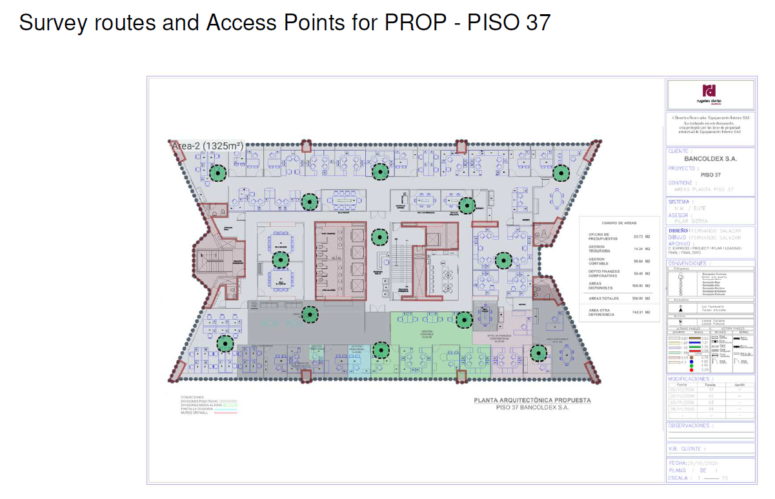
Ilustración 1 Ubicaciones puntos piso 37
Ilustración 2Ubicaciones puntos piso 38

Ilustración 3Ubicaciones puntos piso 39

Ilustración 4 Ubicaciones puntos piso 40

Ilustración 5 Ubicaciones puntos piso 41

Ilustración 6 Ubicaciones puntos piso 42

Mapas de calor en el apéndice 1

